اسم النشاط / لعبة تعليمية

المرحلة الابتدائية

**اسم الجروب / الياسين**

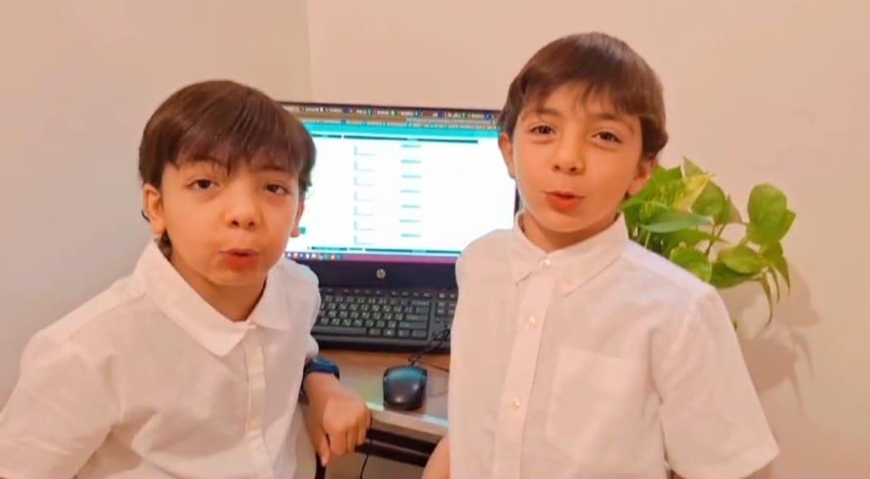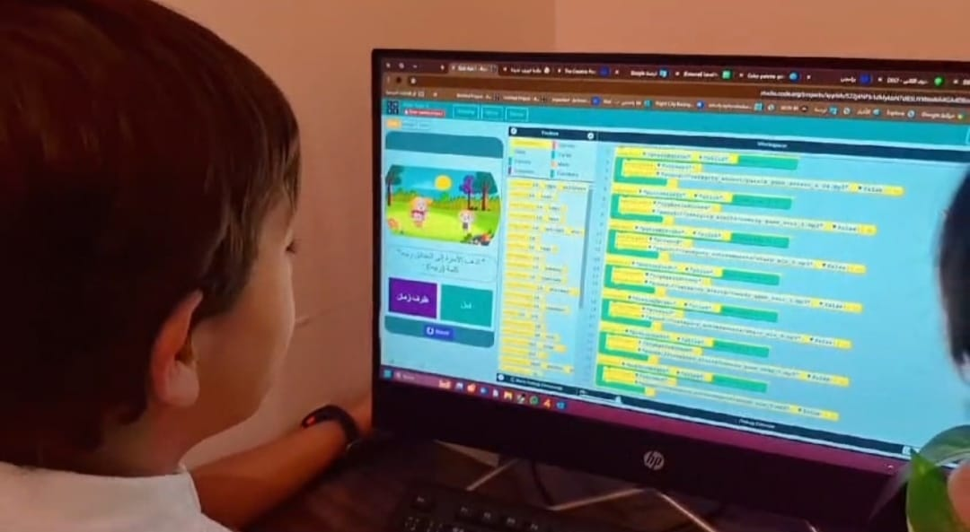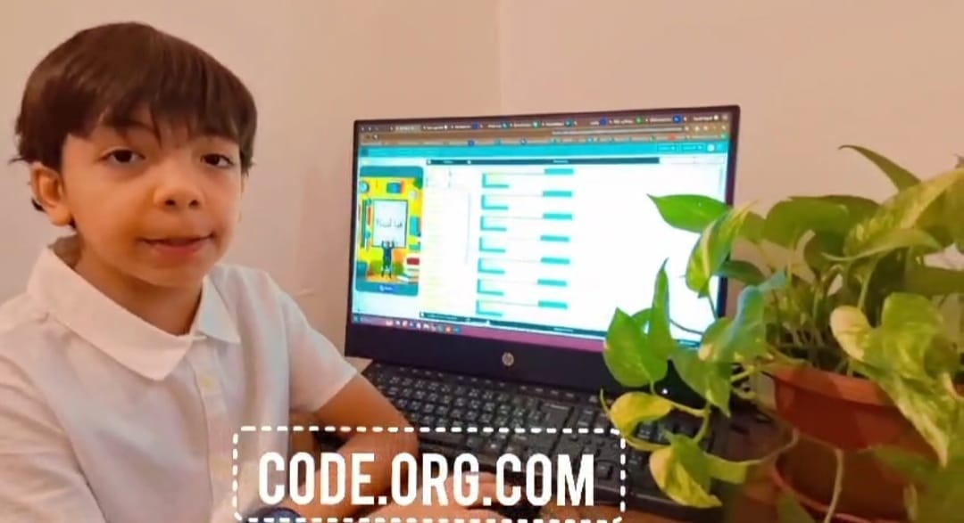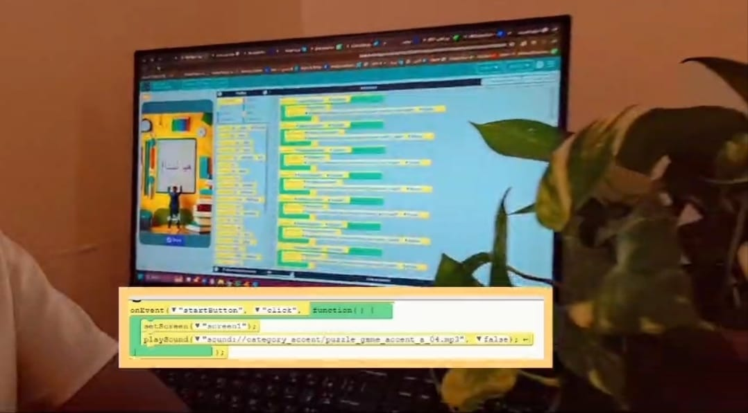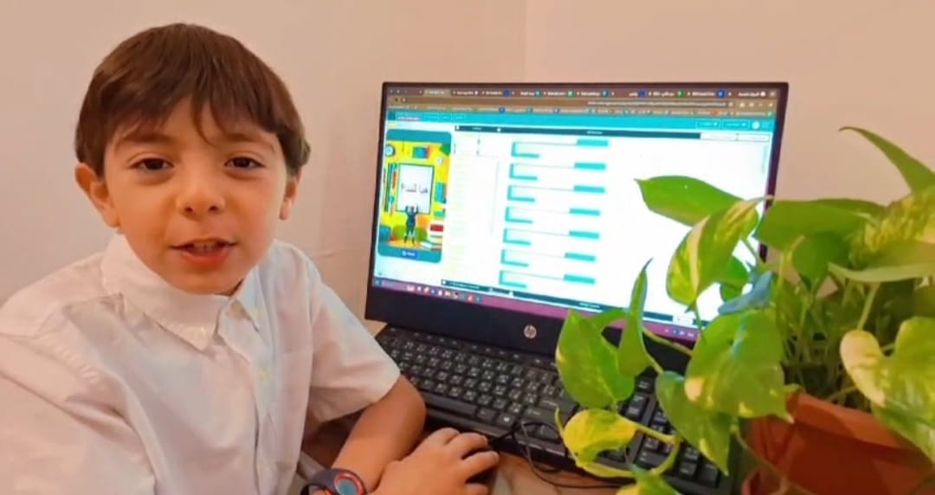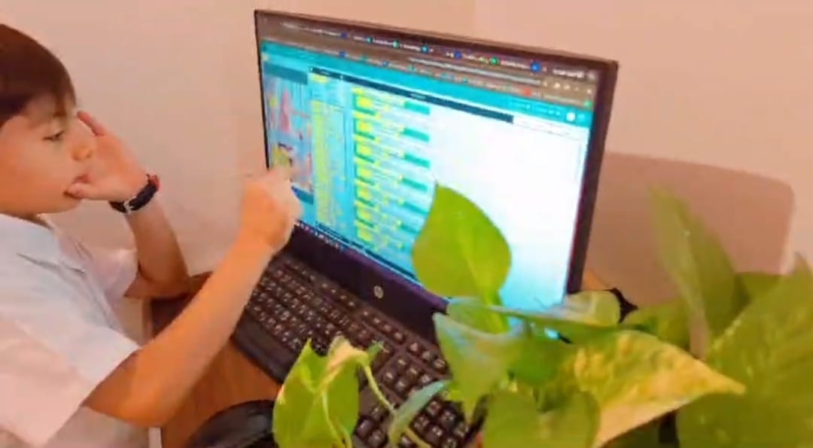

<https://youtu.be/bsMtEul2JHk?si=rld5yAY_lB6Qx3g->

<https://youtu.be/m0b0uIsp8i0?si=LDu_DOs9_fR3qKuL>